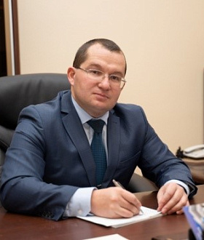
Ректор
Позябин Сергей Владимирович
Ректор ФГБОУ ВО «Московская государственная академия ветеринарной медицины и биотехнологии - МВА имени К.И. Скрябина», профессор Российской академии наук, доктор ветеринарных наук, профессор, почетный работник агропромышленного комплекса России, заместитель Координационного совета Минобрнауки России по области образования "Сельское хозяйство и сельскохозяйственные науки», председатель ФУМО ВО по УГСН 36.00.00 «Ветеринария и зоотехния».
Позябин Сергей Владимирович родился 28 мая 1977 года в Москве. В 1994 году поступил на очное отделение факультета ветеринарной медицины ФГБОУ ВПО «Московская государственная академия ветеринарной медицины и биотехнологии имени К.И. Скрябина» и окончил его в 2000 году по специальности «Ветеринарный врач-зооинженер».
С 2000 по 2003 годы - аспирант очной формы обучения кафедры ветеринарной хирургии ФГБОУ ВПО МГАВМиБ-МВА имени К.И. Скрябина. В 2003 году под руководством профессора Ю.И. Филиппова защитил диссертацию на соискание ученой степени кандидата ветеринарных наук на тему «Диагностика, лечение и профилактика заворота желудка у собак» по специальности 16.00.05- ветеринарная хирургия.
После окончания аспирантуры с 2003 года Позябин Сергей Владимирович работал на кафедре ветеринарной хирургии ассистентом, доцентом, профессором, с 2017 года – заведующий кафедрой.
В 2005 году награжден грамотой Министерства сельского хозяйства Российской федерации «За многолетний плодотворный труд и большой вклад в подготовку специалистов для агропромышленного комплекса».
В 2007 году решением ВАК РФ присуждено ученое звание доцента по кафедре ветеринарной хирургии.
В 2013 году Позябин С.В. при консультативной поддержке Заслуженного ветеринарного врача РФ, доктора ветеринарных наук, профессора С.В. Тимофеева защитил диссертацию на соискание ученой степени доктора ветеринарных наук на тему «Разработка и обоснование методов диагностики и оперативного лечения животных с патологиями желудка и селезенки» по специальности 06.02.04 - ветеринарная хирургия.
В 2018 году присуждено ученое звание профессора по специальности 06.02.04- ветеринарная хирургия.
В 2019 году приказом Министра сельского хозяйства РФ Позябину С.В. было присвоено звание «Почетный работник агропромышленного комплекса России».
С 2019 года – ректор академии.
С 2020 года – приказом Министра науки и высшего образования Позябин С.В. назначен заместителем Координационного совета по области образования "Сельское хозяйство и сельскохозяйственные науки» и председателем ФУМО ВО по УГСН 36.00.00 Ветеринария и зоотехния.
С 2022 года – профессор Российской академии наук.

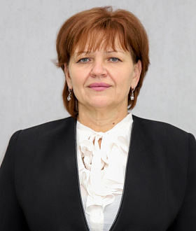
Пигина Светлана Юрьевна
Проректор по учебной, воспитательной работе и молодежной политике
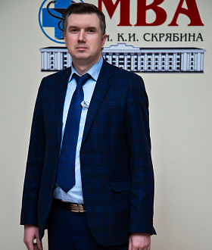
Дельцов Александр Александрович
Проректор по науке и инновациям
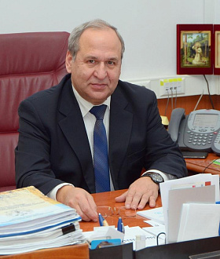
Торопов Дмитрий Иванович
Проректор по административно-хозяйственной работе
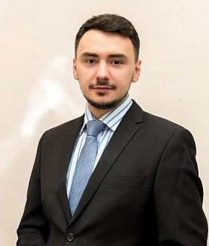
Степанишин Виктор Владимирович
Проректор по цифровой трансформации и проектной деятельности

Органы управления образовательной организации
Ректор | Позябин Сергей Владимирович | Ректор
Учёный совет | Маркин Сергей Сергеевич | Ученый секретарь
Ректорат | Позябин Сергей Владимирович | Ректор
Ректорат | Пигина Светлана Юрьевна | Проректор по учебной, воспитательной работе и молодежной политике
Ректорат | Дельцов Александр Александрович | Проректор по науке и инновациям
Ректорат | Горев Александр Сергеевич | Проректор по административно-хозяйственной работе
Ректорат | Степанишин Виктор Владимирович | Проректор по цифровой трансформации и проектной деятельности

Факультеты
Факультет ветеринарной медицины | Абрамов Павел Николаевич | Декан факультета
Факультет зоотехнологий и агробизнеса | Васильев Алексей Алексеевич | Декан факультета
Факультет биотехнологии и экологии | Новиков Михаил Вячеславович | Декан факультета
Факультет заочного, очно-заочного (вечернего) образования | Качалин Михаил Дмитриевич | Декан факультета

Кафедры

Кафедра анатомии и гистологии животных имени профессора А.Ф. Климова | Борхунова Елена Николаевна | заведующий кафедрой
Ветеринарной хирургии | Позябин Сергей Владимирович | Заведующий кафедрой
Диагностики болезней, терапии, акушерства и репродукции животных | Гнездилова Лариса Александровна | Заведующий кафедрой
Общей патологии имени В.М. Коропова | Гильдиков Дмитрий Иванович | Заведующий кафедрой
Паразитологии и ветеринарно-санитарной экспертизы | Василевич Федор Иванович | Заведующий кафедрой
Физиологии, фармакологии и токсикологии имени А.Н. Голикова и И.Е. Мозгова | Дельцов Александр Александрович | Заведующий кафедрой
Философии и социально-гуманитарных наук | Ларионова Ирина Сергеевна | Заведующий кафедрой
Эпизоотологии и организации ветеринарного дела | Коба Игорь Сергеевич | Заведующий кафедрой
Базовая кафедра биологической безопасности объектов ветеринарного надзора и обращения лекарственных средств в ветеринарии | Борунова Сеидфатима Мировна | и. о. заведующего кафедрой
Базовая кафедра инновационной ветеринарной медицины мелких домашних животных на базе ООО «ЛДВЦ МВА»
Генетики и разведения животных имени В.Ф. Красоты | Фейзуллаев Фейзуллах Рамазанович | Заведующий кафедрой
Зоогигиены и птицеводства имени А.К. Даниловой | Кочиш Иван Иванович | Заведующий кафедрой
Кормления и кормопроизводства | Васильев Алексей Алексеевич | Заведующий кафедрой
Частной зоотехнии | Ларина Елена Евгеньевна | Заведующий кафедрой
Базовая кафедра генетических технологий в животноводстве | Мкртчян Гаянэ Владимировна | и. о. заведующего кафедрой
Экономики и цифровых технологий в АПК | Новиков Михаил Вячеславович | Заведующий кафедрой
Иностранных и русского языков | Хакимова Гюльнара Ансаровна | Заведующий кафедрой
Иммунологии и биотехнологии | Пименов Николай Васильевич | Заведующий кафедрой
Химии имени профессоров С.И. Афонского и А.Г. Малахова | Кравченко Антонина Леонидовна | и. о. заведующего кафедрой
Вирусологии и микробиолог имени академика В.Н. Сюрина | Денисенко Татьяна Евгеньевна | заведующий кафедрой
Радиобиологии и биофизики имени академика А.Д. Белова | Крикунова Евгения Владимировна | и. о. заведующего кафедрой
Базовая кафедра по биотехнологии | Пигарева Юлия Игоревна | Заведующий кафедрой
Зоологии, экологии и охраны природы имени А.Г. Банникова | Коновалов Александр Михайлович | и. о. заведующего кафедрой
Технологии и управления качеством продукции АПК имени С.А. Каспарьянца | Горбачева Мария Владимировна | Заведующий кафедрой
Физического воспитания | Антипов Олег Владимирович | Заведующий кафедрой
Базовая кафедра "Менеджмент качества продукции и управления рисками в АПК" | Горбачева Мария Владимировна | и. о. заведующего кафедрой
Базовая кафедра передовых технологий в птицеводстве | Мясникова Ольга Вячеславовна | и. о. заведующего кафедрой

Иные структурные подразделения

Учебно-методического управление | Захарова Светлана Алексеевна | Начальник учебно-методического управления
Кинологический колледж | Лиховидова Елена Николаевна | Директор кинологического колледжа
Студия вокального и хореографического мастерства | Белова Алла Алексеевна | Руководитель студии вокального мастерства
Архив | Рузманова Ольга Анатольевна | Заведующий архивом
Управление по работе с молодежью | Савина Ирина Павловна | Начальник управления по работе с молодёжью
Учебно-диагностический, лечебно-профилактический ветеринарный центр | Ромидонов Алексей Борисович | Руководитель учебно-диагностического, лечебно-профилактического ветеринарного центра
Управление научной и инновационной деятельности | Селина Марина Викторовна | Начальник управления научной и инновационной деятельности
Отдел аспирантуры и докторантуры | Жариков Алексей Михайлович | Начальник отдела аспирантуры и докторантуры
Отдел организации и мониторинга научно-исследовательской и инновационной деятельности | Гусельникова Анна Алексеевна | Начальник отдела организации и мониторинга научно-исследовательской и инновационной деятельности
Отдел автоматизированных систем управления | Балгабаев Ренат Алимбаевич | Начальник отдела автоматизированных систем управления
Издательско-полиграфический отдел | Толкачев Сергей Иванович | Начальник издательско-полиграфического отдела
Библиотека | Москвитина Наталья Александровна | Директор библиотеки
Институт повышения квалификации и профессиональной переподготовки работников животноводства и ветеринарии | Кондратов Глеб Владимирович | Директор института повышения квалификации
Виварий | Ретунский Николай Анатольевич | Заведующий виварием
Отдел по управлению имущественным комплексом | Сельдикова Бовуш Николаевна | Начальник отдела по управлению имущественным комплексом
Управление по безопасности имущественного комплекса | Чулков Евгений Николаевич | Начальник управления по безопасности
Студенческий городок | Сокол Светлана Владимировна | Директор студенческого городка
Паспортный стол | Рогожкина Анна Васильевна | Начальник паспортного стола
Физкультурно-оздоровительный комплекс | Батраков Владимир Владимирович | Директор физкультурно-оздоровительного комплекса
Гараж | Зеленьков Александр Сергеевич | Начальник гаража
Бухгалтерия | Капустина Валерия Анатольевна | Главный бухгалтер
Административный отдел | Дешевых Елена Евгеньевна | Начальник административного отдела
Юридический отдел | Высоцкий Эдуард Александрович | Начальник юридического отдела
Управление кадрами | Тарадова Екатерина Ильинична | Начальник управления кадрами
Управление международных связей | Голубцова Дарья Андреевна | Начальник управления международных связей
Отдел конкурсных торгов | Тряпицын Денис Олегович | Начальник отдела конкурсных торгов
Планово-финансовое управление | Матвеенко Анна Анатольевна | Начальник планово-финансового управления
Управление по эксплуатации и ремонту | Бухиашвили Георгий Георгиевич | Начальник управления-главный инженер
Военно-учётный стол | Костина Алла Алексеевна | Начальник военно-учетного стола
Бюро пропусков | Аб-Ганеев Дамир Шамилевич | Начальник отдела бюро пропусков
Межкафедральная НИЛ | Не назначен | Не назначен
Музей военно-ветеринарной истории | Барсуков Олег Юрьевич | Директор музея военно-ветеринарной истории
Медиацентр | Балыкова Евгения Владимировна | Руководитель Медиацентра
Лингвистический образовательный центр для иностранных слушателей "MVA - international" | Капустина Ольга Николаевна | Директор лингвистического образовательного центра
Центр биотехнологии и прикладной иммунологии | Марзанова Саида Нурбиевна | Директор центра биотехнологии и прикладной иммунологии

